Et engineering-forløb til naturgeografi C og B Lærervejledning
Design en Nedbørsmåler
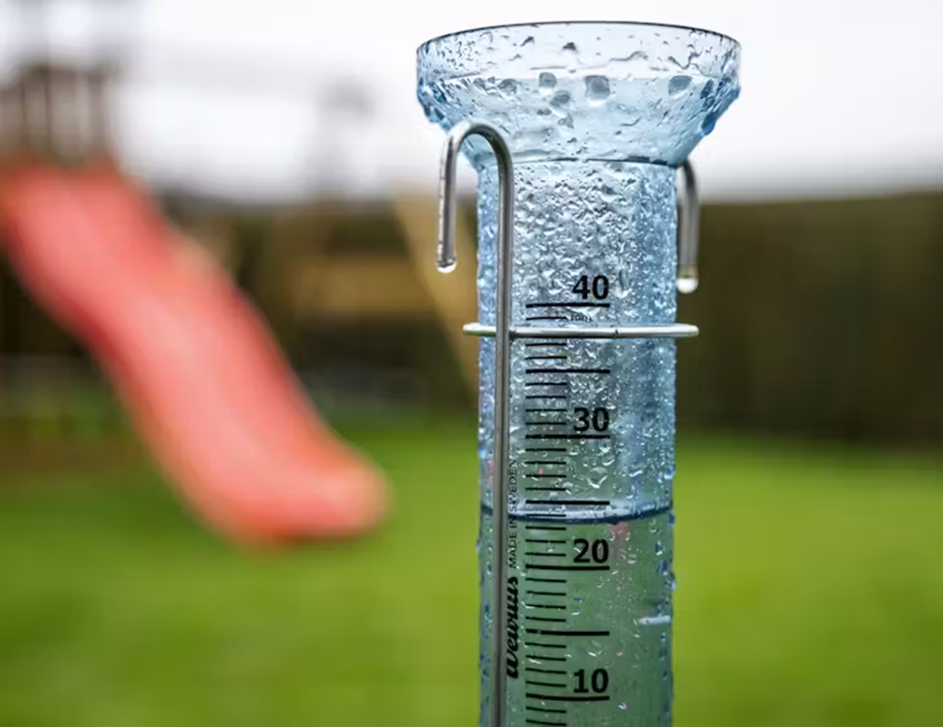

udviklet AF
Ebbe Brønnum og Inus Søndermark i samarbejde med Engineer the Future, DMI, Aarhus Universitet med støtte fra Lundbeckfonden, Villum Fonden, Novo Nordisk Fonden og Lundbeckfonden.
Dette forløb er udviklet i samarbejde med Danmarks Meteorologiske Institut (DMI) og tager udgangspunkt i en reel udfordring fra deres arbejde med nedbørsmålinger. I skal udvikle jeres egen nedbørsmåler. I undersøger, hvilke faktorer der skaber usikkerhed i målingerne, såsom vind, fordampning og wetting-tab. Herefter designer, tester og forbedrer I en prototype. Målet er at udvikle en løsning, der kan måle nedbør så præcist som muligt.
Problem
Klimaforandringer ændrer vores nedbørsmønstre markant. Ekstreme regnskyl bliver hyppigere og kraftigere, og det stiller helt nye krav til vores evne til at forudsige og håndtere nedbør. Nøjagtige nedbørsmålinger er afgørende for at kunne dimensionere fremtidens kloakker og regnvandsbassiner i byerne, men også for at forstå og regulere processer uden for byerne – fx hvordan næringsstoffer udvaskes fra marker til vandløb og fjorde, hvor det kan føre til iltsvind og i værste fald sammenbrud af hele økosystemer. I de senere år har problemstillingen fået stor opmærksomhed i den offentlige debat, blandt andet fordi der er målt rekordstore iltsvindsområder i danske farvande, særligt i Kattegat og Bælthavet. Dette understreger behovet for at handle nu.

Narrativ
En afgørende forudsætning for at kunne beregne fremtidens nedbørsmængder er, at vores målinger i dag er så nøjagtige som muligt. Danmarks Meteorologiske Institut (DMI) overvåger nedbøren gennem et landsdækkende netværk af målestationer. Dataene bruges til at forudsige oversvømmelser, dimensionere vandafledningssystemer og rådgive politikere om lovgivning – fx hvor meget gødning landbruget må sprede på markerne, og hvor stor afstand der skal være mellem marker og vandløb.
Men det er komplekst at måle nedbør præcist. Selv små fejl kan skabe store usikkerheder i de beregninger og modeller, som vigtige beslutninger baseres på. Vind kan blæse regndråber væk fra måleren, fordampning kan få vand til at forsvinde, før det registreres, og såkaldte wetting-tab opstår, når dråber hænger fast på målerens inderside og fordamper uden at blive registreret. DMI har allerede indført metoder til at korrigere for disse fejlkilder, men der er fortsat behov for mere præcise måleteknikker. Når fremtidens mest ekstreme nedbørshændelser forventes at blive 20-45 % kraftigere, kan selv få procents måleusikkerhed få stor betydning.

Udfordring
I dette forløb skal I selv designe en præcis nedbørsmåler, som kan tage højde for nogle af de kendte udfordringer – vind, fordampning, wetting-tab mv.

PROTOTYPEkriterier
Jeres prototype skal tage højde for nogle af de udfordringer, som professionelle meteorologer hos DMI også står over for:
- Sikre dataopsamling og aflæsning: Udvikle en metode til nemt at aflæse nedbørsdata i mm (fx ved hjælp af gennemsigtige beholdere, målebånd, vægt og omregning mv.).
- Reducere vindpåvirkning: Nedbørsmåleren skal mindske usikkerheden ved vindpåvirkning. Prototypen skal være mindre påvirket af vind end et bægerglas.
- Minimere fordampning: Nedbørsmåleren skal mindske fordampningen af indsamlet vand. Prototypen skal være mindre påvirket af fordampning end et bægerglas.
- Reducere wetting-tab: Nedbørsmåleren skal mindske den vandmængde, der hænger fast på målerens sider. Prototypen skal have mindre wetting-tab end et bægerglas.
- Sikre optimal opsætning og placering: Vurdere, hvor og hvordan nedbørsmåleren skal placeres for at give de mest præcise data (fri for læ, vegetation, højde over terræn osv.).
- Sammenligne med officielle data fra DMI: Evaluere nøjagtigheden af jeres egen metode ved at sammenligne resultaterne med officielle data fra DMI.
Rammer
- I skal bygge en nedbørsmåler ud fra de materialer, som læreren anviser, samt de materialer, I selv medbringer.
- Forløbet varer seks lektioner.
- I skal præsentere jeres løsning og arbejdsproces i en screencast-præsentation.

dokumentationskrav
I dokumenterer løbende jeres proces ved at udfylde og dele metodekort. I testfasen dokumenteres arbejdet desuden gennem fotos og video samt ved nedskrivning af løbende refleksioner.

Krav til præsentationen
I skal udarbejde en screencast-præsentation, hvor I præsenterer jeres løsning og arbejdsproces. Sørg for at komme ind på følgende punkter:
- En præsentation af det overordnede problem og den udfordring, I blev stillet over for.
- Hvad gjorde I for at finde den optimale placering af nedbørsmåleren?
- Vurder, hvordan engineering designprocessen og de forskellige delprocesser har hjulpet jer fra forståelsen af udfordringen til udviklingen af en løsning. Kom herunder også ind på de udfordringer, I har mødt undervejs.
- En præsentation af jeres endelige løsning – altså prototypen, herunder:
  - Hvilken faglig viden understøtter jeres løsning?
  - Hvordan konstruerede I prototypen?
  - Hvad lagde I størst vægt på i konstruktionsprocessen?
- En præsentation af resultaterne fra jeres første prototype:
  - Hvor god er prototypen til at mindske vindpåvirkning?
  - Hvor god er prototypen til at mindske wetting-tab?
  - Hvor god er prototypen til at mindske fordampning?
- På hvilket erfaringsgrundlag forbedrede I prototypen, og hvilken effekt havde forbedringerne?
- Hvis I havde flere ressourcer i form af tid og penge til rådighed, hvordan ville I så videreudvikle jeres prototype? Hvad ville I prioritere at forbedre?

RESSOURCERUM
På hjemmesiden (https://engineerthefuture.dk/undervisning/ungdomsuddannelser/undervisningsmaterialer/undervisningsforloeb-og-oevelser/design-en-nedboersmaaler-dmi-case/) ligger følgende forløbsspecifikke materialer:
  - DMI-casefilm
  - PowerPoint Design en nedbørsmåler.
  - Artikel: En fortælling om, hvor let (eller svært) det er at måle nedbør. Af Flemming Vejen, DMI.

Derudover findes følgende relevante materialer:
- PowerPoint Engineering-forløb - Introduktion til engineering
- Kapitel om vandets kredsløb fra skolens lærebog.
- DMI’s hjemmeside:
  - Stationsdata: https://www.dmi.dk/vejrdata/maalinger
  - Kommunedata: https://www.dmi.dk/vejrarkiv
  - Klimaatlas: https://www.dmi.dk/klima-atlas/data-i-klimaatlas
- Video om iltsvind, Miljøministeriet: https://mst.dk/erhverv/rent-miljoe-og-sikker-forsyning/vandmiljoe/havet/iltsvind
- Explainer om iltsvind, DR: https://www.dr.dk/nyheder/indland/klamme-havbunde-og-fiskeforladte-fjorde-hvordan-sker-iltsvind






Forløbet er udviklet med støtte fra Villum Fonden, Novo Nordisk Fonden og Lundbeckfonden.

